**Oddělení rybářství a hydrobiologie**

**Ústav zoologie, rybářství, hydrobiologie a včelařství**

**Agronomická fakulta Mendelovy univerzity v Brně**

**Efektivní management při regulaci a eradikaci vybraných invazních nepůvodních druhů ryb v rybníkářství**

**Závěrečná zpráva**

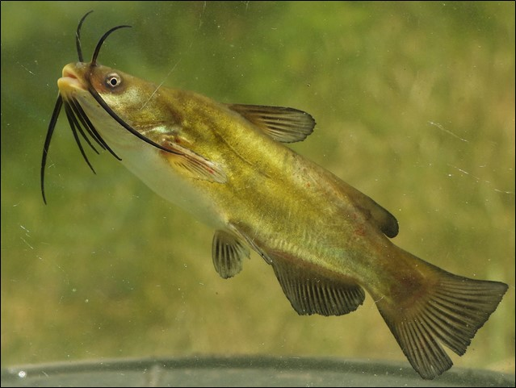

**Pavel Jurajda a kol.**

**Brno, listopad 2024**

**Foto na úvodní straně:**

Sumeček černý (*Ameiurus melas*). Foto L. Šlapanský.

**Objednatel:**

Česká republika – Ministerstvo zemědělství, Těšnov 65/17, 110 00 Praha 1

IČO: 00020478, DIČ: CZ00020478

zastoupená: Ing. Martinem Žižkou, Ph.D., ředitelem Odboru státní správy lesů, myslivosti a rybářství

**Zhotovitel:**

Mendelova univerzita v Brně, Zemědělská 1665/1, 613 00 Brno

IČO: 62156489, DIČ: CZ62156489

zastoupená: prof. Ing. Janem Marešem, Dr., rektorem Mendelovy univerzity v Brně

**Vedoucí řešitelského kolektivu:**

doc. Ing. Pavel Jurajda, Dr. (MENDELU, ÚBO)

**Spoluřešitelé:**

Mgr. Michal Hnilička (ÚBO, MUNI)

Mgr. Michal Janáč, Ph.D. (ÚBO)

Mgr. Zdenka Jurajdová, Ph.D. (ÚBO)

Ing. Kryštof Pospíšil (MENDELU, ÚBO)

Michal Dohnal (MENDELU)

Ondřej Stehlík (MENDELU)

Mgr. Luděk Šlapanský, Ph.D. (ÚBO)

doc. Mgr. Martin Bláha, Ph.D. (FROV JČU)

Maria Tkachenko, Ph.D. (ÚBO)

doc. RNDr. Zdeněk Adámek, CSc. (ÚBO)

**Poděkování**

Tato studie byla řešena ve spolupráci s Rybářstvím Nechvátal, Rybářstvím Lipnice, PS MRS Mrákotín, PS MRS Kroměříž, obcí Heršpice, MěÚ Telč, KÚ kraje Vysočina, KÚ Zlínského kraje a AOPK Brno.

Rádi bychom poděkovali mnoha dalším spolupracovníkům a studentům MENDELU, kteří byli nápomocni v často velmi náročných terénech.

**Obsah**

|  |  |
| --- | --- |
| **1. Úvod ..................................................................................................................................** | **4** |
| **2. Cíle studie..........................................................................................................................** | **8** |
| **3. Sumeček černý...................................................................................................................** | **9** |
| 3.1 Taxonomie............................................................................................................................ | 9 |
| 3.2 Popis a identifikace druhu ………………………………………………………………………………………………. | 9 |
| 3.3 Ekologie................................................................................................................................. | 9 |
| 3.4 Rozšíření ve světě a v Evropě................................................................................................ | 11 |
| 3.5 Rozšíření v ČR………………………………………………………………………………………………………………….. | 11 |
| 3.6 Dopad sumečka černého...................................................................................................... | 13 |
| **4. Navrhovaná opatření..........................................................................................................** | **14** |
| 4.1 Mapování sumečka černého na rybniční soustavě v okolí Telče………………………………………. | 14 |
| 4.2 Rybníky - testované metody regulace sumečka.................................................................... | 15 |
| 4.2.1 Odlov sumečků při výlovu.......................................................................................... | 16 |
| 4.2.2 Odlov sumečků do vrší............................................................................................... | 18 |
| 4.2.3 Odlov plůdku sumečka černého........................ ........................................................ | 25 |
| 4.2.4 Odov sumečků na udici.............................................................................................. | 27 |
| 4.3 Rybniční stoky....................................................................................................................... | 27 |
| 4.4 Biomanipulace...................................................................................................................... | 29 |
| 4.5 Nevhodné metody regulace........................................................ ......................................... | 29 |
| **5. Závěry a doporučení...........................................................................................................** | **30** |
| **6. Literatura...........................................................................................................................** | **32** |

**1. Úvod**

V roce 2014 bylo schváleno nařízení Evropského parlamentu a Rady (EU) č. 1143/2014, o prevenci a regulaci zavlékání či vysazování a šíření invazních nepůvodních druhů, které definovalo takzvaný „invazní nepůvodní druh“, jehož přítomnost ohrožuje biologickou rozmanitost a související ekosystémové služby nebo na ně má nepříznivý dopad. Následně vznikl seznam invazních nepůvodních druhů rostlin a živočichů s významným dopadem na EU (tzv. unijní seznam), který je průběžně aktualizován. V souladu s uvedeným nařízením se invazní nepůvodní druhy z unijního seznamu nesmějí kromě jiného záměrně přivážet na území EU, držet, chovat, přepravovat ani v rámci EU, dále uvádět na trh nebo uvolňovat do životního prostředí. Zároveň vznikla povinnost členských států zajistit opatření k eradikaci či regulaci rozšíření druhů z unijního seznamu, která zajistí minimalizaci všech dopadů.

Z druhů uvedených na unijním seznamu se v České republice v současné době vyskytují čtyři druhy ryb:

**1) hlavačkovec Glenův (*Perccottus glenii*)**

**2) střevlička východní (*Pseudorasbora parva*)**

**3) slunečnice pestrá (*Lepomis gibbosus*)**

**4) sumeček černý (*Ameiurus melas*)**

**Hlavačkovec Glenův**

V polovině ledna 2023 se objevila zpráva, že při výlovu rybníka Karásek v Oseku u Rokycan byl zaznamenán hlavačkovec Glenův. Nález byl následně potvrzen a další jedinec tohoto invazního druhu byl zaznamenán i pod níže položeným Lukotovským rybníkem. Bylo zjištěno, že hlavačkovci v obou rybnících žijí přibližně už 10 let ([www.nature.cz](http://www.nature.cz)) a nejspíše byli zavlečeni s importem cílových ryb ze zahraničí. Nejbližší známý výskyt hlavačkovce je v rybniční soustavě v povodí řeky Naab (Bavorsko) nedaleko českých hranic (Kvach et al. 2017). Osecký potok, na němž oba rybníky leží, ústí následně do Voldušského potoka a ten do vodní nádrže Klabava. Vodní nádrže nejsou vhodným biotopem pro hlavačkovce a nelze očekávat, že tam vytvoří stabilní invazní populaci. Stejně tak se nestalo ve výše zmíněných rybnících, kde nejspíše pouze přežívá. Hlavačkovec Glenův preferuje malé stojaté vody, tůně a kanály s hustou vodní vegetací, kde je schopen se namnožit a ohrožovat biodiverzitu vodních ekosystémů. Druh se živí bezobratlými, malými rybami a larvami obojživelníků. Naopak hlavačkovec se může snadno stát kořistí všech našich dravých druhů ryb. V současné době tedy není hlavačkovec Glenův akutním nebezpečím pro naše vodní biotopy ani chovné rybníky a tato studie se jím nezabývá.

**Střevlička východní**

Tato kaprovitá ryba, původem z východní Asie, byla zavlečena do Evropy přes Rumunsko na počátku šedesátých let minulého století jako kontaminant zásilek býložravých ryb z Číny. Je vysoce přizpůsobivá a v podmínkách střední Evropy se rozšířila prakticky do všech stojatých vod nižších a středních poloh. Toto šíření ale probíhá převážně pasivně, je dáno zásahy člověka (rozvozy násad, vypouštění nástražních rybek, opětovné vypouštění po výlovu atd.). Šíření proti proudu vodních toků není prokázané. Poslední dobou se ukazuje jako pravděpodobná i možnost přenosu býložravými vodními ptáky (kachny, husy, labutě). Střevlička je na území ČR, na rozdíl od hlavačkovce, široce rozšířena a aktuálně se vyskytuje v celé republice mimo horské oblasti. Především rybniční soustavy a malé stojaté vodní plochy (tůně) pro ni představují vhodné životní prostředí. Střevličky v tekoucích vodách pochází ze stojatých vod, hlavně rybníků po výlovech a většinou s postupem času a narůstající vzdáleností od rybníku ze společenstva mizí. V tekoucích vodách netvoří dlouhodobě stabilní populace.

Možné negativní dopady střevličky jsou podle různých studií od kompetice s ostatnímu druhy ryb, přes přenos nemocí po fakultativní parazitizmus (Libosvárský et al. 1990, Gozlan et al. 2005). S ohledem na uvedené dopady je střevlička východní od roku 2016 zařazena na unijní seznam.

Z pohledu rybníkářství byla střevlička využívána jako vhodná krmná ryba pro odchov dravých druhů ryb, především candáta. Pokud někde na chovných rybnících vytváří problémy přemnožením, je to spíše otázka správného rybářského obhospodařování. Většina chovatelských subjektů totiž uvádí, že uvedení střevličky východní na unijní seznam a z toho vyplývající restrikce, jsou pro ně spíše chovatelskou komplikací, než že by samotný druh byl pro ně problémem.

I z hlediska praktické regulace je střevlička východní komplikovaný druh. Pohlavně dospívají již po jednom roce života, kdy měří kolem 3 cm. Střevličky se třou 3-4x ročně od dubna do srpna a individuální plodnost je 2000-5000 jiker. Reprodukční potenciál je tak u střevličky veliký.

Zvážíme-li malou individuální velikost i dospělců, způsobující problémy při efektivním brakování či potenciální zabezpečení chovných zařízení proti vniknutí střevličky, rychlé dospívání a vytváření početných populací, cílená regulace střevličky východní v rybniční akvakultuře je tedy kromě úpravy obsádky neefektivní a bezpředmětná. Z těchto důvodů jsme se v této studii sřevličkou východní nezabývali.

**Druhy zahrnuté do studie:**

**Slunečnice pestrá**

Slunečnice pestrá je ryba z čeledi okounkovitých (Centrarchidae) původem ze Severní Ameriky, která byla záměrně introdukovaná do Evropy koncem 19. století. Do České republiky byla zavlečena v roce 1929 s násadou kapra z Chorvatska. Aktuálně se v ČR vyskytuje na několika desítkách víceméně izolovaných lokalit (rybníčky, tůně, říční ramena). Slunečnice se u nás naturalizovala, takže dochází k její úspěšné přirozené reprodukci. Přestože je v ČR již téměř 100 let, její dopady na původní ekosystém jsou zdokumentovány jen minimálně a invazní populace jsou výjimečné.

Druh je vysoce přizpůsobivý a daří se mu prakticky ve všechn typech stojatých vod nižších a středních poloh (Zieba et al. 2018). Jeho šíření ale probíhá převážně pasivně, zásahy člověka jako jsou rozvozy kontaminovaných násad, nelegální vypouštění či úniky z rybníků při výlovech.

Možné negativní dopady slunečnice pestré jsou uváděné od kompetice s ostatními druhy ryb přes predaci jiker a plůdku původních druhů ryb až po predaci obojživelníků (Almeida et al. 2009, Hnilička et al. 2024). Slunečnice je také hostitelem a mezihostitelem různých druhů parazitů.

Při redukci/eradikaci slunečnice pestré je nutné upravit rybářský management podle charakteru lokality, u nichž je reálné jejich efektivní odstraňování. Na rybničních soustavách je to především selekce během výlovů a zahrnutí dravých druhů ryb do obsádky. Slunečnice pestrá je barevností odlišná od všech ostatních druhů ryb a je tedy poměrně snadné ji rozpoznat při brakování. Slunečnice je běžnou kořistí našich dravých druhů ryb. Podle našich zkušeností se dokáže na vhodných lokalitách, tj. převážně na lokalitách bez rybářského managementu (zemníky v aluviu řeky Dyje), případně na rybnících s omezenou obsádkou kapra či dravých druhů ryb (rybník Vizír (NPP), rybník Vrbenský (NPP)) přemnožit. Její silné populace však poměrně často postupně zeslábnou, nebo dokonce téměř vymizí. Slunečnice pestrá tak svojí biologií i dopadem nepatří k zásadním problémovým druhům ryb v ČR.

**Lokalita vlastního sledování**

Nicméně, v rámci této studie jsme se pokusili otestovat tři metody odlovu slunečnice pestré v podmínkách rybničního biotopu. Nepodařilo se nám však nalézt vhodný chovný rybník, kde by slunečnice tvořila silnou invazní populaci vhodnou k testování. Podle vlastních starších údajů a doporučení pracovníků AOPK Brno jsme zvolili rybník Jalovák (49.1145517N, 16.9325958E) o ploše 1,7 ha, který je součástí PP Jalový dvůr u obce Heršpice. V letech 2020 a 2021 zde byla zjištěna silná populace slunečnice pestré využívaná ke studiu společenstva jejich parazitů (Ondračková et al. 2021).

**Testované metody:**

**zátahová síť** - délka 30 m, výšky 4 m, velikost ok 1 cm

**elektrolov** - benzinový elektrolovný agregát ML3 (fa Bednář, Olomouc)

**vrše** - délka 80 cm, průměr 50 cm, velikost ok 1 cm

**Výsledky**

**Zátahová síť** byla použitelná pouze v místech s hladkým dnem bez významnějších překážek. Celkem bylo uloveno 297 ks perlína ostrobřichého, 67 ks plotice obecné, 3 ks karasa stříbřitého a 1 ks candáta obecného. Žádný jedinec slunečnice pestré nebyl odloven.

**Elektrolovem** bylo proloveno celkem 320 m břehové linie kolem kamenného záhozu u hráze a podél přírodního, částečně zpevněného břehu na obou stranách (mimo místo zátahu), kde nebylo možné použít zátahovou síť. Celkem bylo uloveno 43 ks okouna říčního, 13 ks plotice obecné, 2 ks perlína ostrobřichého, 2 ks karase stříbřitého a 12 ks slunečnice pestré II.—III. věkové kategorie.

**Vrše** (12 ks) instalované po dobu 6h v denní době ulovily 3 ks plotice obecné a 1 ks perlína ostrobřichého. Žádný jedinec slunečnice pestré nebyl odloven.

**Závěr**

Podobně jako na jiných lokalitách, kde jsme se setkali s výskytem slunečnice pestré, se ukázalo, že populace na rybníku Jalovák není dlouhodobě silná a její početnost se v čase významně mění. Dosavadní výsledky ukázaly, že zásahy cílené na regulaci slunečnice nejsou vhodné v důsledku nízké efektivity. Nejvhodnějšími opatřeními na regulace slunečnice pestré v obsádkách rybníků jsou důsledné odstraňování brakováním při výlovu a zvýšený podíl dravců v obsádkách.

**Sumeček černý**

Sumeček černý je ryba z čeledi sumečkovitých (Ictaluridae) původem ze Severní Ameriky, která byla záměrně introdukovaná do Evropy společně s jinými druhy této čeledi již koncem 19. století (Hartvich & Lusk 2006). Druh je velmi přizpůsobivý a má potenciál obsadit stojaté vody nižších a středních poloh. Šíření probíhá, podobně jako u slunečnice pestré, převážně pasivně, je dáno zásahy člověka (rozvozy násad, vysazování do soukromých rybníčků, opětovným vypouštěním a únikem po výlovu do toku pod rybníkem atd.).

Negativní dopady sumečka jsou podle různých studií uváděné od kompetice s ostatními druhy ryb přes predaci jiker a plůdku původních druhů ryb až po predaci obojživelníků (Declerck et al. 2002, Kreutzenberger et al. 2008, Rozínek et al. 2016). Sumeček je také hostitelem a mezihostitelem nejrůznějších nemocí a parazitů (Vancheva et al. 2020). V případě rybniční akvakultury dokáže sumeček vytvořit invazní populace s významným ekonomickým dopadem na hospodaření.

S ohledem na uvedené potenciální dopady na biologickou rozmanitost a na hospodářské škody je sumeček černý od roku 2022 zařazen na seznam invazních nepůvodních druhů s významným dopadem na EU (tzv. unijní seznam).

Z pohledu České republiky se jednoznačně jedná **o zásadní nepůvodní invazní druh z unijního seznamu, a to nejen mezi rybami, ale i obratlovci vůbec**. O jeho dopadech není pochyb, jak z hlediska ochrany přírody, tak z hlediska rybářství a rybníkářství. Pro jeho biologický charakter a aktuální rozšíření v ČR, je jeho efektivní redukce vysoce aktuální. Vzhledem k početnému výskytu invazních populací v rybniční akvakultuře u Telče je tato studie zaměřena právě na sumečka černého.

# **2. Cíle studie**

Cílem studie je návrh provozně nejvhodnějších efektivních nástrojů pro regulaci vybraných invazních nepůvodních druhů ryb v rybnikářství. S ohledem na aktuální situaci v jejich výskytu byla studie přednostně orientována na problematiku regulace výskytu sumečka černého s tím, že ostatní invazní druhy (hlavačkovec Glenův, střevlička východní a slunečnice pestrá) nepředstavují za stávající situace pro rybnikářské hospodaření významný problém. Problematika jejich regulace je tedy zmíněna pouze okrajově s patřičným zdůvodněním.

Vzhledem k charakteru prostředí a aktuálnímu rybářskému managementu jsme se pokusili aktivně se podílet na dostupných opatřeních zaměřených na maximální redukci početnosti sumečka černého během celého jeho životního cyklu především na rybniční soustavě v povodí Telčského potoka.

# **3. Sumeček černý**

## 3.1 Taxonomie

Sumeček černý (*Ameiurus melas*, Rafinesque, 1820) patří do rodu *Ameiurus*, řádu Siluriformes (sumci) a čeledi Ictaluridae (Gill, 1861) (Froese & Pauly 2019). Rod *Ameiuru*s zahrnuje devět recentních druhů (Arce-H. et al. 2016).

**3.2 Popis a identifikace druhu**

Sumečci z čeledi Ictalutidae mají mezi hřbetní a ocasní ploutví tukovou ploutvičku. Ocasní ploutev je zakulacená, což je pomůže odlišit od malých sumečků kanálových, *Ictalurus punctatus*, kteří mají ocas vidlicovitý. Sumečci rodu *Ameiurus* nemají šupiny a jejich tělo je velmi kluzké. Na hřbetní a prsní ploutvi mají jediný ostrý trn s malou jedovou žlázou. Stejně jako ostatní příslušníci čeledi Ictaluridae má i sumeček černý čtyři páry vousků (Scott & Crossman 1973).

Jednotlivé druhy rodu je někdy obtížné od sebe odlišit, zejména sumečka černého a sumečka amerického (*A. nebulosus*) (Wheeler 1978). V důsledku toho jsou hlášení záznamů o výskytu sumečka černého a sumečka amerického pravděpodobně chybná a skutečné rozšíření obou druhů zůstává nejasné. Jedním z hlavních rozlišovacích znaků, které odlišují sumečka černého a sumečka amerického je slabé zoubkování na zadním okraji trnů prsních ploutví u sumečka černého, zatímco u sumečka amerického tvoří okraj prsních trnů pravidelné pilovité ostny. Tento znak je ale v terénní praxi nepoužitelný. Oba druhy se liší také zbarvením, přičemž sumeček černý je převážně tmavý, zatímco sumeček americký je obvykle mramorovaný. Z praxe se ukazuje jako nejdůležitější vnější znak pro rozlišení obou druhů zbarvení blány ocasní a řitní ploutve. Sumeček černý má světle zbarvené ploutevní paprsky, přičemž blána mezi ploutevními paprsky je vždy tmavá. U sumečka amerického jsou celé ploutve spíše světle zbarvené a není patrný takový kontrast (Obr. 1). Tento rozlišovací znak je nejsnáze uplatnitelný k identifikaci druhu při nálezu sumečka přímo v terénu.

**3.3 Ekologie**

Sumeček černý se dožívá maximálně 10 let (Froese & Pauly 2019). První tření mívá ve věku 3-4 let ve velikosti kolem 160 mm celkové délky. Tření probíhá v měsících květen až červenec při teplotách 20-30°C. Samice se tře jedenkrát v sezóně a absolutní plodnost je v rozmezí 2 500 až 3 800 jiker. V mělčí vodě samice vyčistí od hrubších částic na písčitém substrátu hnízdo. Plůdek se líhne zhruba po 5-10 dnech. Jeden, nebo oba rodiče hlídají hnízdo až 10 dní po vylíhnutí (Etnier & Starnes 1993). Plůdek tvoří husté černé klubko často se pohybující u hladiny, které samec hlídá, dokud se zhruba po měsíci nerozptýlí po lokalitě (Scott & Crossman 1973). V tuto dobu plůdek dosahuje zhruba 25 mm celkové délky (Etnier & Starnes 1993), nicméně podle našeho zjištění z rybníků u Telče tvoří hejna i daleko větší a starší plůdek.

Sumeček černý je typický limnofilní druh. V původním i nepůvodním areálu výskytu obývá především stojaté vody, jako jsou zavlažovací kanály, jezera, rybníky a nádrže. Tekoucí vody nejsou jeho preferovaným prostředím a většinou tu netvoří stabilní populace (Scott & Crossman 1973). Sumeček černý je nejhojnější v menších vodních nádržích, zejména v umělých tůních či říčních ramenech a rybníčcích.

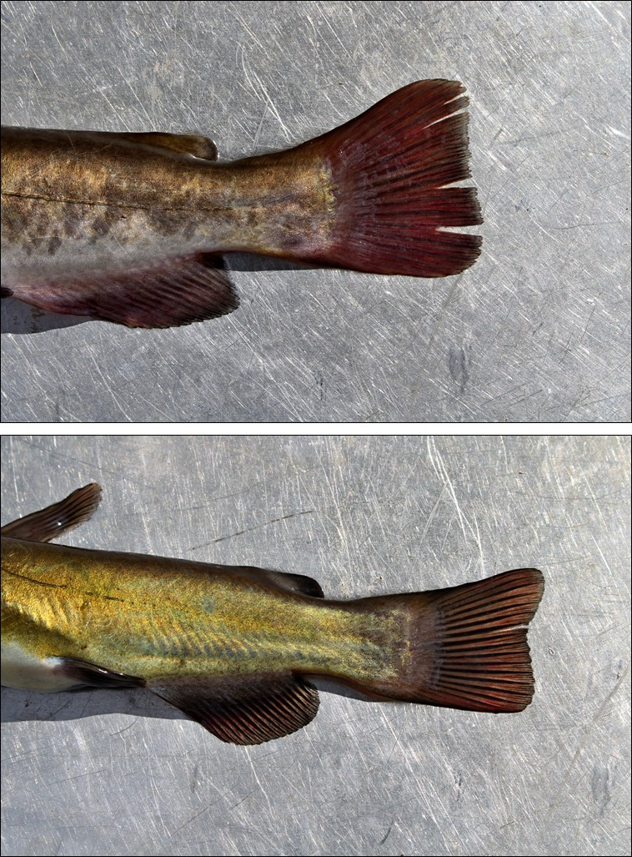

Obr. 1. Porovnání zbarvení ocasní a řitní ploutve sumečka amerického (nahoře) a sumečka černého (dole). Foto M. Hnilička.

Jedná se o teplomilný druh (Copp et al. 2016) s širokou tolerancí k teplotám v rozmezí 8 až 30°C (Cucherousset et al. 2007). Stejně tak je velmi odolný k silnému organickému a průmyslovému znečištění vody a snáší nízké hladiny rozpuštěného kyslíku (0,3 mg/l) (Ribeiro et al. 2008, Novomeská et al. 2013).

Naturalizaci druhu po introdukci usnadnila jeho přizpůsobivost a široká potravní nika (Scott & Crossman 1973). Je to potravní generalista a oportunista. Živí se nejrůznější potravou od rostlinné, přes vodní bezobratlé, larvy hmyzu, měkkýše, suchozemské bezobratlé až po jikry, plůdek a drobné ryby (Scott & Crossman 1973, Hnilička 2019).

Všechny tyto faktory přispívají k vysokému potenciálu sumečka černého jako úspěšného invazního druhu.

**3.4 Rozšíření ve světě a v Evropě**

Původní areál rozšíření sumečka černého je ve východní a střední části Spojených států a v přilehlé jižní části Kanady a severního Mexika (Page & Burr 1991, Fuller & Neilson 2017). Byl introdukován také do Chile, Mexika, mnoha západních států USA a západní části Kanady (Scott & Crossman 1973, Froese & Pauly 2019).

Do Evropy byli severoameričtí sumečci (různých druhů) dovezeni nejdříve do Francie v roce 1871, do Německa v roce 1885 a pak dále do dalších evropských zemí (Wheeler 1978). V současnosti je v Evropě zaznamenán v 28 státech. V mnoha případech rozšíření napomohl člověk, např. když byl v roce 1980 dovezen z Itálie do Maďarska (Harka 1997). Na Ukrajině byl sumeček černý pravděpodobně zavlečen společně s komerčním rybářským vysazením sumečka amerického, stal se lokálně invazním a rychle se šíří (Kvach & Kutsokon 2017). V Srbsku se kromě cílového druhu v zarybňovacím materiálu vždy vyskytuje určité množství sumečka černého, slunečnice pestré a střevličky východní, a tak je mnoho srbských vod stále neúmyslně zarybňováno nepůvodními druhy (Lenhardt et al. 2011).

Přestože se v několika evropských zemích vyskytuje již více než sto let, přirozené šíření sumečka černého probíhá relativně pomalu. Husté populace se vytvořily pouze ve stojatých vodách. U tohoto druhu neexistuje teoretická možnost přenosu ptáky, protože sameček sumečka pečuje o jikry v době inkubace i krátce po vylíhnutí (Scott & Crossman 1973). Proto je u tohoto druhu rychlé samovolné šíření méně pravděpodobné než u některých jiných invazních druhů.

Sumeček černý je v současnosti rozšířen ve většině Evropy, přičemž v některých zemích je široce rozšířen, např. v Itálii (Bianco 1998), Francii (Keith et al. 2011) a Portugalsku (Almaça 1995). V poslední době se významně rozšířil na Slovensku a především v Maďarsku, kde v současné době vytváří početné invazní populace a stává velmi problémovým druhem (Haraszthy 2022). Dokonce i v jezeru Balaton, které není typickým preferovaným typem vodního prostředí pro tento druh, vytváří sumeček černý silnou populaci a je předmětem intenzivních regulací (<https://youtube.com/watch?v=CDqJtchgB0w>).

**3.5 Rozšíření v ČR**

V České republice došlo k neúmyslnému zavlečení sumečka černého s násadou kapra z Chorvatska do rybníku Vydymač na Třeboňsku (Lomnice n. L.) poměrně nedávno, v roce 2003 (Koščo et al. 2004, Hartvich & Lusk 2006). Od roku 2019 se zabýváme problematikou severoamerických sumečků a postupně mapujeme jejich výskyt i dopady v ČR. Dosud však všichni determinovaní sumečci z rybníků v Jižních Čechách patřili k druhu sumeček americký (Třeboňsko, Hluboká, Plzeňsko apod.).

Sumeček černý se podobně jako sumeček americký před sto lety u nás naturalizoval, takže dochází k jeho úspěšné přirozené reprodukci. Aktuálně se sumeček černý vyskytuje v České republice pouze na několika málo víceméně izolovaných místech. Jeho aktuální výskyt je však nutné i nadále odborně vyhodnocovat, protože může docházet k záměně s u nás více geograficky rozšířeným podobným sumečkem americkým.

Aktuálně jsou potvrzeny lokality společného výskytu obou druhů sumečků pouze v okolí Mělníku, v tzv. Mlazických tůních a Vehlovické tůni (stará ramena Labe) a v Kroměříži (Medkovy rybníky).

V roce 2022 jsme shodou okolností při průzkumu revitalizovaných tůní na Jižní Moravě potvrdili výskyt sumečka černého ve třech nově vybudovaných tůních u obce Pasohlávky.

Na podzim 2023 jsme se dozvěděli o masovém rozšíření sumečků v rybničních soustavách na Myslůvce a Telčském potoce. Konkrétně se jedná o chovné rybníky Roštejn a Rohozenský (Rybářství Lipnice), Štěpnický, Ulický a Staroměstský (Rybářství Nechvátal) v okolí Telče. U Mrákotína je osídlen sumečkem černým rybník Hamerský (Rybářství Vysočina) a rybníky Valcha a Suchý (MO MRS Mrákotín). Posledním rybníkem těchto povodí je Černíčský rybník, který je součástí PP Černíč (AOPK, MO MRS Telč), ležící na soutoku Myslůvky a Moravské Dyje, kde se sumeček černý vyskytuje.

V roce 2024 byl potvrzen nový výskyt sumečka černého ve Švábovském rybníku u Batelova (MO MRS Batelov) a dvou městských rybnících (Krasický rybník, Městský rybník) v Prostějově propojených Mlýnským náhonem.

Celkově je zatím rozšíření sumečka černého v ČR omezeno na ostrůvkovitý výskyt (Obr. 2). Z dosud známých lokalit s výskytem sumečka černého jsou v současnosti jednoznačně ohniskem jeho výskytu Mlazické tůně u Mělníku a rybniční soustavy u Telče.

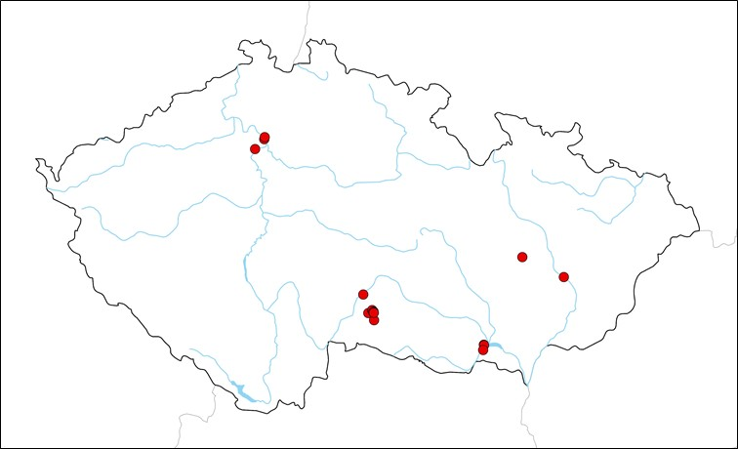

Obr. 2. Aktuální rozšíření sumečka černého v České republice potvrzené v roce 2024 Oddělením ekologie ryb ÚBO AV ČR.

Sumeček černý dosahuje na rybnících u Telče vysoké populační hustoty a způsobuje tak značné ekonomické ztráty hospodařícím subjektům potravní kompeticí s cíleně chovanými druhy ryb (Rybářství Lipnice, Rybářství Vysočina a Rybářství Nechvátal, *osobní sdělení*). Tyto rybniční soustavy, avšak mohou také sloužit jako zdroj šíření sumečka černého do jiných rybníků a revírů v celé ČR.

**3.6 Dopad sumečka černého**

Podobně jako u mnoha jiných druhů může sumeček černý unikat z akvakulturních zařízení, pokud se nacházejí na tocích nebo v jejich blízkosti, během extrémních hydrologických událostí nebo výlovů (např. De Groot 1985) a přecházet tak do toku nebo do níže ležících rybníků. V ČR se tento případ týká rybničních soustav u Telče a úniku ryb do Moravské Dyje. Toky tak mohou sloužit jako cesty do jiných vhodných podmínek, např. v podobě průtočných rybníků.

V některých případech může vysazení sumečka do revírů omezovat místní sportovní rybolov prostřednictvím konkurence s cílovými druhy. Sumeček černý může být "obtížným" druhem, který bere nástrahy určené pro jiné druhy ryb. Právě na revírech v ČR s hojným výskytem sumečka černého, ale i sumečka amerického, přítomnost těchto dvou druhů snižuje hodnotu rybářského revíru pro rybáře a ti jej pak méně navštěvují (*nepublikovaná vyjádření z diskusí s rybáři v Mělníku, Krahulčí a Kroměříži*).

Díky silným ostnům v prsních a hřbetní ploutvi, které se v případě ohrožení mohou vztyčit do vzpřímené polohy, jsou dospělí sumečci dobře chráněni před predátory (Bosher et al. 2006, Moldowan et al. 2015). Naivním predátorům, kteří se se sumečkem dosud nesetkali, mohou tyto ostny způsobit vážné poranění až smrt (Šukalo et al. 2012). V ČR je pozorován větší predační tlak na sumečky pouze u sumce velkého (*Silurus glanis*). Sumečci tak nejsou běžnou kořistí našich predátorů a nejsou tak pod silnějším predačním tlakem, který by mohl tlumit rozmach jejich populací, jako u jiných invazních druhů ryb.

Sumeček černý může způsobit i bolestivé píchnutí člověku při neopatrné manipulaci, pokud ostny prsních ploutví propíchnou kůži, a to kvůli malému množství jedu na koncích paprsků, které může způsobit bolest až po dobu jednoho týdne (Etnier & Starnes 1993).

Sumeček černý může být přenašečem několika významným onemocnění a parazitů. V nařízení EU 2018/18827 je uveden jako přenašeč virové hemoragické septikémie (VHS) a infekční hematopoetické nekrózy (IHN). V játrech, ledvinách a slezině hostí sumeček parazita *Edwardsiella ictaluri* souvisejícího s enterickou septikémií sumců a edwardsielózou (Buller 2014). Dále hostí také *Flavobacterium columnare* a je vysoce vnímavý ke dvěma ranavirům, které představují potenciální hrozbu pro ryby a obojživelníky.

# **4. Navrhovaná opatření**

Sumeček černý dosud tvoří stabilní populace v ČR pouze na několika lokalitách stojatých vod. Vzhledem ke střední velikosti sumečka, jeho omezenému geografickému rozšíření a relativně slabšímu reprodukčnímu potenciálu (dospívání ve 3-4 letech), je teoreticky možné uvažovat o zásadní regulaci v celé ČR, pokud bude provedena včas.

Rybníkářům i rybářským hospodářům musí být co nejdříve srozumitelně vysvětleno, že jakákoliv podpora výskytu sumečka černého v podmínkách akvakultur i volných vod musí být vyloučena. Prevence šíření vyžaduje aktivní zapojení všech zainteresovaných a musí být založena na vzájemné komunikaci. Omezení využívání, šíření a lov nepůvodních invazních druhů ryb jsou již aktualizovány v Rybářském řádu ČRS i MRS.

**4.1 Mapování sumečka černého na rybniční soustavě v okolí Telče**

Pro lepší orientaci jsme provedli mapování výskytu sumečka černého na rybniční soustavě v okolí města Telče za použití metody analýzy eDNA využívající fragmenty DNA organismů v prostředí, v našem případě ve vodě. Odběr vzorků probíhal filtrací přes kruhový filtr ze skleněných vláken s velikostí pórů 2 µm. Filtry byly následně vysušeny a do okamžiku extrakce DNA skladovány v -80°C. K detekci přítomnosti DNA sumečka černého byly použity publikované specifické markery pro tento druh a metoda kvantitativní polymerázové řetězové reakce, tzv. qPCR. Díky ní bylo možno detekovat i velmi nízké množství DNA sumečka ve vodě, čímž jsme byli schopni odhalit přítomnost sumečka na lokalitách, kde by případné vzorkování konvenčními metodami jako je elektrolov či odlov do vrší bylo časově náročné a vyžadovalo by mnohem větší úsilí, než tomu bylo při filtraci několika litrů vody.

Výskyt sumečka černého byl ve vzorcích vody zachycen na více než polovině vzorkovaných lokalit (Obr. 3), jmenovitě potok pod Špitálským rybníkem (1), potok Vanůvek pod Volevčicemi (2), Telčský potok pod rybníkem Polívkův (3), uzávěrový profil na naučné stezce Lipky (5), stoka nad rybníkem Hladov (7), stoka pod rybníkem Podhájský (8), Myslůvka pod rybníkem Valcha (9), potok Myslůvka v obci Mrákotín (11), odtok z rybníka Smíchov (14), včetně kontrolní lokality se známým výskytem, rybník Ulický v Telči (16).

Sumeček černý nebyl detekován na šesti lokalitách, jmenovitě potok pod obcí Vanov (4), Svatojánský potok pod Pospíchalovým rybníkem (6), Částkovický potok nad ústím do Myslůvky (10), Světelský potok nad rybníkem Řibřid (12), Praskoleský potok nad rybníkem Hamerský (13), potok Strouha nad vtokem do Myslůvky (15).

Odběry a analýzy vzorků eDNA byly provedeny ve spolupráci s Fakultou rybářství a ochrany vod JČU v Českých Budějovicích (doc. M. Bláha).

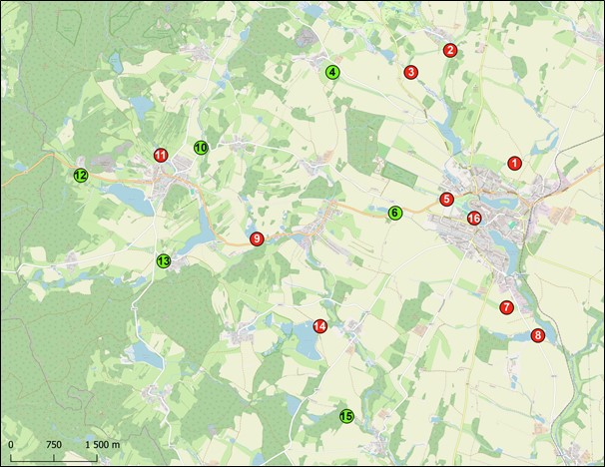

Obr. 3. Výsledky eDNA analýzy výskytu sumečka černého na rybniční soustavě u Telče v létě 2024 (popis lokalit v textu níže).

**4.2 Rybníky – testované metody regulace sumečka**

Z potenciálních lokalit hojného výskytu sumečka černého v rybničním prostředí jsme vybrali ve spolupráci s hospodařícími subjekty následující rybníky (Tab. 1).

Tabulka 1. Přehled rybničních lokalit, na kterých byly testovány metody redukce sumečka černého v roce 2024.

|  |  |  |  |  |
| --- | --- | --- | --- | --- |
| **lokalita** | **plocha** | **místo** | **GPS** | **hospodařící subjekt** |
| Roštejnský rybník | 12,8 ha | Telč | 49.1954706N, 15.4460094E | Rybářství Lipnice |
| Rohozenský rybník | 6,5 ha | Telč | 49.1648928N, 15.4693556E | Rybářství Lipnice |
| Štěpnický rybník | 8,7 ha | Telč | 49.1853525N, 15.4548717E | Rybářství Nechvátal |
| Ulický rybník | 4,1 ha | Telč | 49.1835431N, 15.4515028E | Rybářství Nechvátal |
| Staroměstský rybník | 13,5 ha | Telč | 49.1789636N, 15.4586697E | Rybářství Nechvátal |
| rybník Valcha | 0,7 ha | Krahulčí | 49.1792792N, 15.4030567E | PS MRS Mrákotín |
| Suchý rybník | 2,7 ha | Krahulčí | 49.1799103N, 15.4091614E | PS MRS Mrákotín |
| Medkův rybník | 1,6 ha | Kroměříž | 49.3056494N, 17.4125086E | PS MRS Kroměříž |

Rybníky jsou na rozdíl od přírodních tůní a říčních ramen slovitelná zařízení určená k chovu ryb. S tím souvisí více možností, jak řešit otázku redukce nepůvodních invazních druhů ryb. Podle informací rybářských subjektů na Telčsku se zde sumeček černý vyskytuje téměř 10 let, což by ukazovalo, že běžný rybníkářský management není schopen ho efektivně redukovat. Pokusili jsme se tedy zasahovat do populací sumečka černého mimo rámec rutinního rybníkářského hospodaření během celého roku (tzv. na plné vodě) a do všech vývojových stádií (plůdek i straší jedinci), včetně likvidace při výlovu.

**4.2.1 Odlov sumečků při výlovu**

Hlavní období spojené s potenciální možností regulace sumečků v chovných rybnících je v průběhu výlovů. Tím se otevírá možnost pro cílený a efektivní odlov podstatné části populace sumečků, protože eradikace je i v zájmu rybníkářů i rybářských hospodářů. Během výlovu jsou větší jedinci sumečka černého odlovovaní společně s cílovou rybou v lovišti. Podle velikosti ok podložní nebo zátahové sítě (většinou 2x2 nebo 3x3 cm) jsou však odloveni jen jedinci ve velikostech nad 15 cm celkové délky.

Při brakování využívají rybníkáři s výskytem sumečka na Telčsku vyměnitelné rošty s různými mezerami, jimiž propadávají sumečci, avšak i ostatní malé ryby do prvních kádí na kádišti (Obr. 4). Při rutinním výlovu je nereálné brakovat dále sumečky od ostatních ryb v kádi (plotice, perlín, okoun, ježdík, apod.) a je nutné tyto ryby (kromě kapra, lína a dravých ryb) již dále nevysazovat a společně s převažujícími sumečky zlikvidovat v kafilerii. V žádném případě není možné je dále živé převážet a vysazovat do jiných rybníků či revírů a tím kontaminovat nové vody. Svojí přítomností tak sumeček černý znehodnocuje i část výlovku tzv. bílé ryby, která by jinak mohla být použita jako krmná ryba při chovu dravců.

Během výlovu je také velmi důležité, aby si místní obyvatelé neodnášeli sumečky do svých soukromých rybníčků a bazénků a nedocházelo tak k dalšímu potenciálnímu šíření druhu v povodí (Obr. 4).

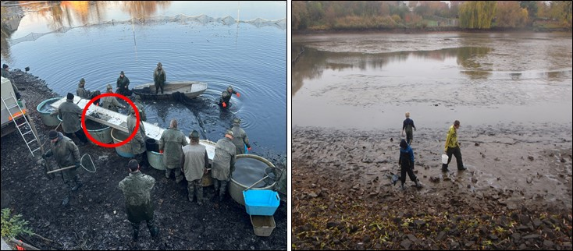

Obr. 4. Třídící skluz s odpovídajícími rošty na selekci sumečků (označeno kroužkem) během výlovu (vlevo). Místní děti i dospělí mají ve zvyku si po výlovu nasbírat plevelné rybky, což může vést k dalšímu šíření nepůvodních invazních druhů, včetně sumečka černého. Foto P. Jurajda.

Během výlovů je nutné co nejvíce zamezit unikání sumečků s vodou do toku nebo do níže položeného rybníku, což je při rutinním výlovu téměř nemožné z časových a personálních důvodů. V úzké spolupráci s hospodařícím subjektem je nutné podle lokálních možností odchytávat unikající ryby do jemnějších saků nebo speciální driftové sítě, klece, apod. pod výpustným objektem pod hrází.

Abychom zabránili těmto únikům, testovali jsme speciálně vyrobenou síť kónického tvaru v podobě tzv. driftové sítě (fa Dobeš sítě, ČR), avšak bez pevného vstupního rámu, aby bylo možné ji použít na různých typech odtokové stoky pod hrází. Spodní žíň je zatížena větší zátěží a horní žíň je osazena plováky. Síť se napíná na vhodném místě ve vzdálenosti pod výpustí, aby byl podchycen celý profil odtékající vody pod výpustí při různé manipulaci s vodou. Síť je zakončena zúžením s úvazkem, který lze snadno rozvázat a ryby odchytit do saku a přemístit dle potřeby do vaniček, kádě apod. (Obr. 5). Ukázalo se, že je vhodné použít dvě sítě umístěné za sebou - výše položená síť s většími oky (20x20 mm) a níže položená s menšími oky (8x8 mm). Odlovené ryby je nutné následně likvidovat v kafilerii stejně, jako sumečky zachycené při brakování.

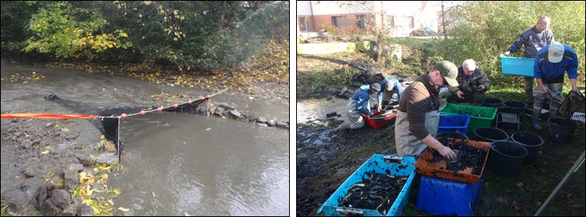

Obr. 5. Speciální síť umístěná pod výpustním objektem rybníku v době jeho výlovu odchytávající procházející ryby do níže položeného rybníku, včetně nežádoucích sumečků (vlevo). Síť zachycuje zvláště při podzimních výlovech značné množství vyplaveného rostlinného materiálu, a tak je vybírání ryb velmi pracné a časově náročné (vpravo). Foto P. Jurajda.

Vhodnou metodou eradikace sumečků zbylých ve zbytkových tůňkách vypuštěného rybníka je jejich zimování případně letnění (Mlíkovský & Stýblo 2006), což je v současné době ale často nemožné z hydrologických a organizačních důvodů. Po výlovu, pokud je to možné, je vhodné ponechat rybník několik dnů až týdnů bez vody a vystavit jej působení klimatických (nejlépe teploty pod bodem mrazu) a biologických jevů (predace ptáky).

Odlov sumečka černého pod výpustným objektem v průběhu výlovu byl testován při výlovu rybníků Rohozenský (7. 3. 2024), Štěpnický (26. 10. 2024) a Ulický (9. 11. 2024).

**Výsledky**

**Rohozenský rybník** byl loven v březnu 2024. Při výlovu bylo uloveno kolem 4 000 kg generačního sumečka černého, což odpovídá biomase 615 kg/ha. Tzv. bílá ryba tvořila zanedbatelnou část slovených ryb.

Během výlovu se do speciální sítě pod výpustí podařilo celkem odlovit 12 000 kusů sumečka černého o biomase přes 250 kg. Odlov pod rybníkem činil 6,3 % biomasy z odlovu podložní sítí v lovišti, což je ale dáno převahou velkých jedinců sumečka, kteří byli zachyceni při výlovu. Nicméně 12 tis. kusů zachycených sumečků, by se jinak dostalo do Telčského potoka a následně přes Moravskou Dyji do rybníku Černíčského, což by byla další značná podpora tamní populace.

**Štěpnický rybník** je loven každoročně a na podzim 2023 z něj při výlovu bylo splaveno velké množství sumečka do Ulického rybníku (v roce 2023 nebyl ještě odlov pod výpustí realizován). Naopak výše položený Roštejnský rybník nebyl v roce 2024 na jaře loven, takže z horního rybníku se do Štěpnického rybníku velké množství sumečka nedostalo.

Při výlovu Štěpnického rybníku v říjnu 2024 bylo v lovišti odloveno kolem 350 kg generačních sumečků. Do speciální sítě pod výpustí se dále odlovilo 70 kg dospělých 3-4 letých ryb (714 kusů). To znamená, že zhruba 20 % zachycených generačních jedinců by jinak uniklo do níže položeného rybníku Ulického. Dále bylo pod výpustí odloveno 22,595 kg plůdku, což odpovídalo cca 45 000 kusů. Plůdek byl v tuto dobu překvapivě velmi malý (kolem 30 mm), z velmi pozdních výtěrů. Toto celé množství by rovněž prošlo do níže položeného rybníku Ulického, protože snadno procházelo odlovnou podložní sítí s oky 3x3cm.

**Ulický rybník.** Výlov rybníku byl 9. listopadu 2024. Pod hrází se do speciálních sítí chytlo 163,7 kg sumečků, což odpovídalo cca 4 089 ks. Navíc se pod hrází chytlo ještě 29 kg plůdku (0+), což bylo přibližně 14 tis. ks, které by jinak prošly do níže položeného Staroměstského rybníku. Během výlovu odlovili rybáři do vatky 462,4 kg sumečků, což odpovídalo cca 11 560 ks. Navíc jsme na jaře 2024 realizovali intenzivními odlovy do vrší, při nichž jsme odlovili celkem 964,9 kg sumečků černých, což představovalo 21 872 ks.

Při součtu všech odstraněných sumečků (1+ a starší) z Ulického rybníku to činí 1 591 kg, což odpovídá hustotě 388 kg/ha.

### Závěr

Odlovy sumečků do speciálních sítí pod výpustí rybníku se ukázaly jako jeden z možných způsobů redukce tohoto druhu v rybničním prostředí.

Výhodou je, že sumeček jde s vodou nejdříve jeden den před výlovem (první sumečci byli zaznamenaní cca 16h před výlovem) a není třeba síť instalovat běhěm celého strojení rybníku. Na konci výlovu, při plném otevření výpustě odchází velké množství sumečků, ale i množství detritu, listí, apod. Sortování ryb dle druhů ze směsi listí, detritu, bahna a dalšího materiálu vyplaveného z rybníku je časově a personálně velmi náročné a vzhledem k ploutevním ostnům sumečků i bolestivé (Obr. 5). Pro efektivní odlovy je nutná spolupráce s obsluhou výpustného zařízení při výlovu, aby i na závěr výlovu pouštěla vodu po jedné dluži a nikoliv několik dluží naráz. V takovém případě je nereálné „přecedit“ všechnu odtékající vodu z rybníku a dochází pak k přetékání sítí a únikům sumečků níže po toku.

Zjednodušením by bylo veškerý zachycený materiál včetně všech ryb, tj. sumečků a drobných vedlejších ryb, shromažďovat například v kádi a společně pak vhodně zlikvidovat.

V rámci rutinního výlovu by bylo nutné vyčlenit minimálně čtyři osoby na odlov sumečků pod hrází, což je v provozních podmínkách prakticky nereálné.

**4.2.2 Odlov sumečků do vrší**

Vhodným způsobem odlovu sumečků černých se jeví metoda využití **pastí s návnadou** (tzv. vrše; Obr. 6) ve stojatých vodách (Cucherousset et al. 2006). Ve velmi hustých populacích je efektivita odlovu shodná přes den i v nočních hodinách. Při poklesu hustoty či v menších populacích je vhodnější instalovat vrše jen přes noc, kdy je efektivita odlovu větší. Tato metoda je dostupná bez nutnosti transportu těžké výbavy pro elektrolov a účasti odborníků proškolených v zacházení s elektrolovným zařízením. Dosud byly testovány odlovy do vnaděných vrší na přírodních lokalitách s výskytem různě početných populací sumečka černého a sumečka amerického. Podle současných výsledků se jeví tato metoda odlovu jako nejvhodnější, nejefektivnější a s relativně malými náklady.

Na revitalizační tůni o velikosti 500 m2 se s deseti pastmi podařilo během 4 nocí redukovat početnost populace o 99 %. Na větších lokalitách je situace náročnější a ukazuje se, že když je hustota populací extrémně vysoká, její razantní snižování bude vyžadovat větší úsilí i čas, přestože jednotlivé úlovky jsou poměrně velké.

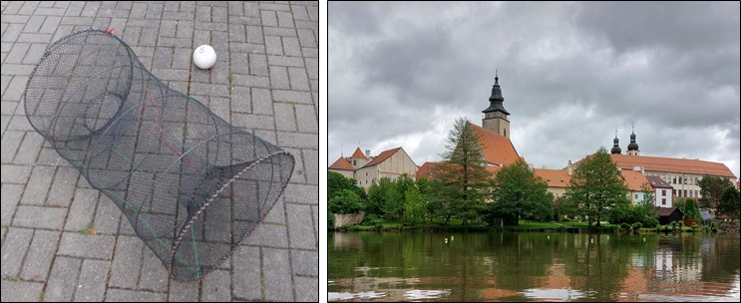

Obr. 6. Vrš vhodná pro efektivní odlov severoamerických sumečků (vlevo). Plováky ukazují rozmístění jedné sady vrší na Ulickém rybníku v Telči. Foto M. Hnilička.

V rybničním prostředí na plné vodě jsme v rámci této studie testovali odlovy do vrší o délce 80 cm, průměru 50 cm, se vstupním otvorem 15 cm a velikostí ok 1 cm. První pilotní studie byla provedena v dubnu 2024 na rybnících Roštejn, Ulický a Staroměstský (katastr Telče) s použitím návnady Mivardi rapid pelets classic Halibut, kterou jsme dříve ověřili na ramenech Labe u Mělníku a která se jevila použitelná i v rybničním prostředí.

Následně jsme v květnu až červenci porovnávali různé typy návnad, které by měly sumečky nalákat a přitom nelákat cílovou chovanou rybu na třech chovných rybnících v okolí Telče. V září a říjnu, po získání výjimky od KÚ na použití vrší v rybářských revírech MRS, jsme testovali návnady na rybnících Suchý, Valcha (Krahulčí) a Medkův rybník (Kroměříž).

Celkem jsme použili 48 vrší, které jsme rozdělili do 8 skupin po 6 vrších (Obr. 6). Skupiny byly rozmístěny v rybnících tak, abychom reprezentativně pokryli pokud možno celou plochu rybníku (u břehu, ve středu, v mělčí části, v hlubší části). V každé skupině byla první past prázdná, bez návnady (tzv. kontrolní) a další pasti měly jinou návnadu umístěnou v síťovaném sáčku. V první sérii sledování jsme použili následující návnady - pelety Halibut, granule Skretting Vitalis, granule Skretting Optiline, vařenou kukuřici a Booster Predator nakapaný na tampon. Ve druhé sérii testování bylo pořadí ve skupině – prázdná, pelety Halibut, granule Skretting Meerval, granule Skretting Optiline, Skretting Optiline Catfish, Skretting Standard Expanded (Tab. 2). Vrše byly exponovány většinou na 12h a byly kontrolovány a vybírány ráno a navečer.

Z každé očíslované vrše byli odlovení sumečci umístěni již na loďce do kbelíku s označením daného krmiva (Obr. 7) a převezeni po jednotlivých skupinách na břeh, kde byli změřeni (u početných vzorků náhodných 20 kusů) a za celou vrš zváženi. V případě, že v pasti byla jiná ryba než sumeček, byl proveden záznam hned na loďce a ryba byla puštěna zpět do vody na místě ulovení.

Tabulka 2. Orientační cenové relace použitých krmiv a návnad ve vrších.

|  |  |
| --- | --- |
| **návnada** | **cena v Kč/kg bez DPH** |
| pelety Halibut | 62,80 |
| granule Skretting Vitalis | 67,43 |
| granule Skretting Optiline | 54,64 |
| kukuřice vařená | 50,00 |
| granule Skretting Meerval | 49,55 |
| granule Skretting Standard Expanded | 48,40 |
| granule Skretting Optiline Catfish | 36,02 |
| Booster predator | 2 658,00 / 1 litr |

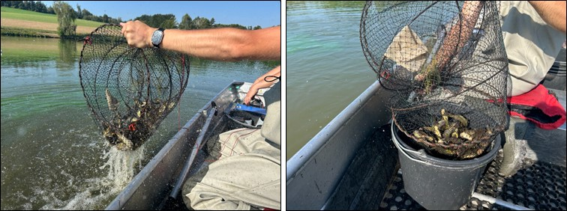Obr. 7. Manipulace s vršemi plnými odlovených sumečků a jejich umístění v odpovídajícím kbelíku dle testované návnady. Foto M. Hnilička.

**Výsledky**

Odlovy do vrší byly prováděny na rybnících Roštejnský, Ulický, Staroměstský, Valcha, Suchý a Medkův. Přehled doby expozic a celkových úlovků je uveden v tabulce 3. V rybníku Štěpnickém, který byl na podzim 2023 sloven, bylo při pilotním průzkumu v červnu 2024 uloveno velmi malé množství sumečků, takže nebyl dále zahrnut do testování návnad ve vrších.

Tabulka 3. Přehled všech denních a nočních expozic a celkových úlovků (ks a kg) na jednotlivých rybnících od dubna do října 2024.

|  |  |  |  |  |
| --- | --- | --- | --- | --- |
| **lokalita** | **expozice (den)** | **expozice (noc)** | **úlovek (ks)** | **úlovek (kg)** |
| Roštejnský rybník | 3 | 3 | 10 406 | 248,825 |
| Ulický rybník | 6 | 7 | 21 872 | 964,619 |
| Staroměstský rybník | 3 | 4 | 1 705 | 81,323 |
| rybník Valcha | 3 | 4 | 19 292 | 756,796 |
| Suchý rybník | 3 | 3 | 3 747 | 178,065 |
| Medkův rybník | 0,25 | 0 | 2 916 | 88,835 |
| **celkem** | **18,25** | **21** | **59 938** | **2 318,463** |

Odlovy do vnazených vrší se ukázaly jako velmi efektivní metoda odlovu sumečka černého i v rybničním prostředí. Celkově bylo na všech sledovných rybnících odloveno 59 938 kusů sumečka černého o hmotnosti více než 2,3 tuny (Tab. 3). Metoda se ukázala i jako velice selektivní právě pro sumečka černého. Chované druhy ryb (kapr, lín, candát, atd.), případně tzv. bílá ryba (perlín, plotice) se chytaly jen výjimečně a tvořily nejčastěji méně než 1 % úlovků. Jen v případě Staroměstského rybníku, kde byla populace sumečka již značně redukována loňským výlovem, tvořily ostatní ryby 7,1 % úlovku s velkým podílem lína obecného. Na mimopstruhovém revíru Suchý rybník tvořily necílové druhy, především cejn velký 1,8 % (Tab. 4). Pro větší snížení podílu ostatních ryb je možné upravit a zmenšit vstupní otvor do vrše, nicméně všechny necílové ryby ve vrších nebyly poškozeny a mohly být vráceny zpět do rybníku.

Tabulka 4. Porovnání úlovku sumečka černého s ostatními necílovými druhy ryb na chovných rybnících a revírech v roce 2024 (nezahrnuty data z pilotních odlovů v dubnu 2024). Celkem (ks) – součet necílových druhů ryb; celkem (%) – procentický podíl necílových druhů ryb z celkového úlovku.

|  |  |  |  |  |  |  |
| --- | --- | --- | --- | --- | --- | --- |
| **druh / rybník** | **Roštejnský** | **Ulický** | **Staroměstský** | **Valcha** | **Suchý** | **Medkův** |
| *sumeček černý* | *10 369* | *20 987* | *1 356* | *19 292* | *3 747* | *2 916* |
| kapr obecný |  | 74 | 11 | 5 | 22 |  |
| lín obecný |  | 4 | 89 | 1 | 2 |  |
| cejn velký |  |  |  | 12 | 41 |  |
| perlín ostrobřichý |  | 2 |  |  |  | 1 |
| plotice obecná | 4 | 13 |  | 7 | 3 | 1 |
| ježdík obecný |  | 1 | 3 | 1 |  |  |
| okoun říční | 20 | 1 | 1 |  |  |  |
| candát obecný | 1 |  |  |  | 1 |  |
| štika obecná |  | 5 |  |  |  |  |
| úhoř říční |  |  |  | 1 |  |  |
| plotice x cejn |  |  |  | 1 |  |  |
| **celkem (ks)** | **25** | **100** | **104** | **28** | **69** | **2** |
| **celkem (%)** | **0,2** | **0,5** | **7,1** | **0,1** | **1,8** | **0,1** |

Při porovnání výsledků odlovů na Ulickém rybníku do vrší (964,9 kg) a pak následně s odlovy během výlovu (462,4 kg) a pod výpustí (163,7 kg) (viz kapitola výše) se ukazuje, že odlovy do vrší na plné vodě jsou jednak velmi efektivní a zároveň personálně jednodušší, než odlovy během výlovu pod hrází. Za 6 denních a 7 nočních expozic 48 vrší bylo odloveno 60,6 % celkové populace sumečků.

Porovnáme-li efekt typu návnady, ukázalo se překvapivě, že na jednotlivých rybnících jsou preference dosti odlišné. Na chovných rybnících byla poměrně účinná i prázdná vrš (Obr. 8 a 9). Naopak na revírech rybničního typu byla prázdná vrš dosti neúčinná. Z krmiv na většině rybníků propadly Skretting Vitalis a Standard Expanded. Naopak na chovných rybnících vycházely nejlépe pelety Halibut a sterilovaná kukuřice (Obr. 10 a 11).

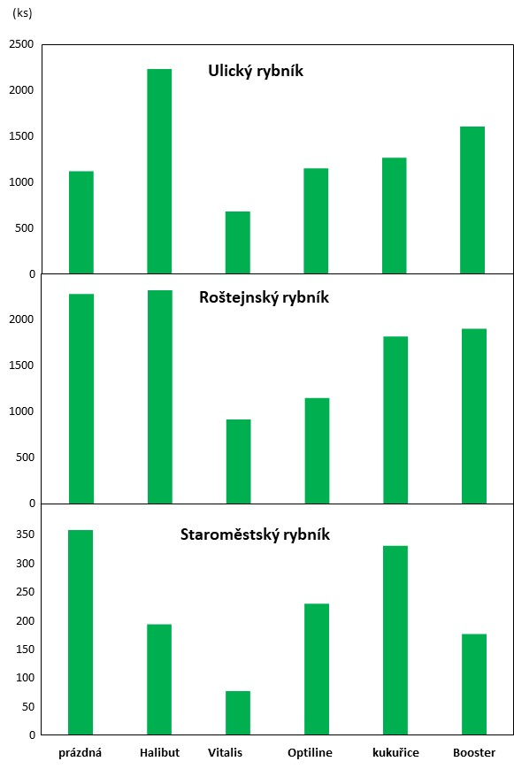

Obr. 8. Porovnání absolutních úlovků sumečka černého (v kusech) do vrší s různými návnadami na chovných rybnících v okolí Telče v létě 2024.

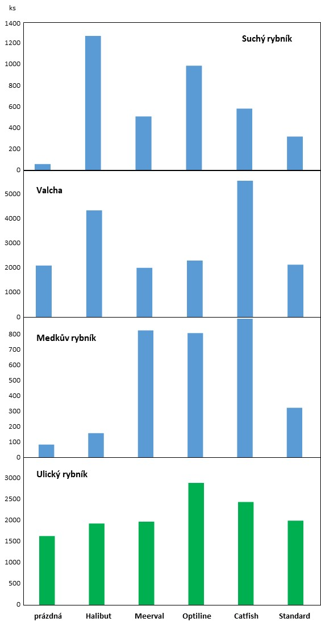

Obr. 9. Porovnání absolutních úlovků sumečka černého (ks) do vrší s různými návnadami na chovném rybníku Ulický (zelená) a rybničních revírech MRS (modrá) v roce 2024.

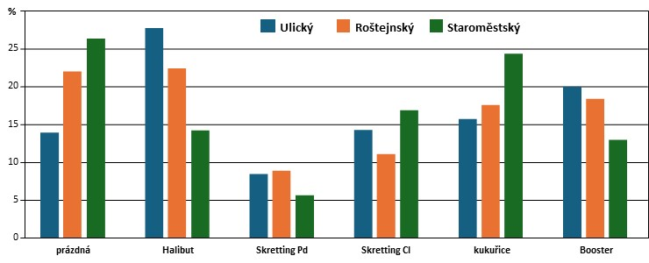

Obr. 10. Porovnání relativních úlovků sumečka černého (v %) do vrší s různými návnadami na chovných rybnících v okolí Telče v roce 2024.

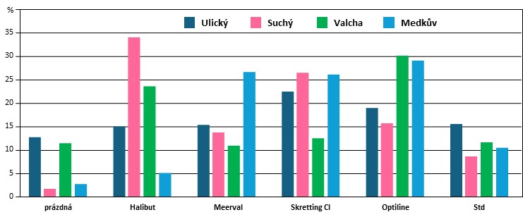

Obr. 11. Porovnání relativních úlovků sumečka černého (v %) do vrší s různými návnadami na chovném rybníku Ulický a rybničních revírech MRS v roce 2024.

### Závěry

### Odlovy do vrší se ukázaly jako nejvhodnější efektivní nástroj pro regulaci sumečka černého v rybníkářství během vegetační sezóny. Jedná se o poměrně selektivní metodu zaměřenou na cílové druhy – severoamerické sumečky. Teplota vody by však měla být alespoň 15°C, aby sumečci byli po zimě již aktivní a vyhledávali potravu.

### Porovnáme-li odlovy do vrší s odlovy během výlovů, tak se jedná o výrazně „čistší“ metodu, kdy není třeba pichlavé sumečky vybírat manuálně z listí, detritu a bahna. Rovněž z hlediska wellfare je odlov do vrší pro odlovované ryby šetrnější než průchod vypouštěcím zařízením a zachycení v síti s množstvím vyplaveného materiálu z rybníku.

Metoda je velmi účinná a během doby expozice (nejčastěji 12 hodin) je možné odchytat značné množství sumečků (Tab. 3). Při velmi silných populacích je však potřeba věnovat odlovům dostatek času (několik dní a nocí) a používat dostatečný počet odlovných vrší (alespoň 12 ks/ha).

Cenově se jednotlivé testované návnady zásadním způsobem nelišily. Cena u Boosteru predator nelze přímo porovnávat s ostatními návnadami, neboť jeho množství nakapané na tampon umístěný v sítovaném sáčku ve vrši bylo mnohem menší než množství použitých granulí či pelet a je těžké tyto náklady porovnat. Účinnost boostru byla celkově průměrná, ale použití kapalné, silně zapáchající návnady bylo v terénu velmi nepříjemné a pro rutinní použití nepraktické. Naopak z praktického hlediska byly nejvhodnější největší partikule, tj. pelety Halibut, jejichž účinnost byla na většině rybníků nadprůměrná. V dalších studiích by bylo možné použít i směs z preferovaných návnad, která by mohla být efektivnější než jednotlivé návnady.

**4.2.3 Odlov plůdku sumečka černého**

Plůdek sumečků se v prvních týdnech po rozplavání zdržuje v kompaktních hejnech, pohybujících se ve slunných dnech pomalu u hladiny (Obr. 12 a 13). Hejno malých sumečků má krátce po rozplavání velikost přibližně kopacího míče a časem bývá i větší. Sumečci v hejnu plavou dosti koordinovaně, což se projevuje jako měnící se tvar, případně přesouvání celého hejna.

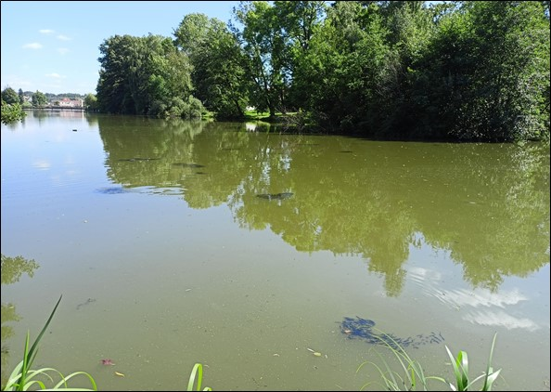

Obr. 12. Hejna plůdku sumečka černého na rybníku Ulický v roce 2023. Foto R. Štěpánek.

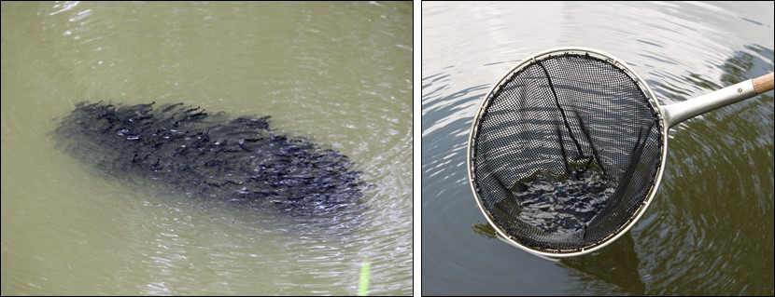

Obr. 13. Hejno plůdku sumečka černého ve stáří přibližně jednoho měsíce (vlevo). Odlov hejna plůdku sumečka černého do saku (vpravo). Foto M. Hnilička.

Odlovy plůdku jsme zkoušeli na rybnících Ulický a Staroměstský. Ukázalo se, že možný a poměrně efektivní odlov těchto hejn je rychlým máchnutím **sakem** (podběrák s hustší síťovinou) ze břehu nebo ještě lépe z loďky, pokud se vyskytují hejna podél břehu (Obr. 13). Pokud jsou hejna na volné vodě dále od břehu, lze je úspěšně odlovovat **vrhací sítí** (Obr. 14). Pokud je početnost hejn malá, k jejich vyhledávání je vhodným pomocníkem dron s kamerou, který hejno objeví a operátor navede loďku s lovcem k hejnu (Obr. 14).

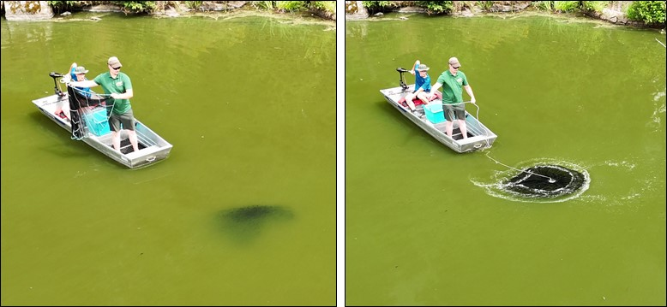

Obr. 14. Odlov hejna plůdku sumečka černého vrhací sítí. Vlevo před dopadem vrhací sítě, vpravo po dopadu vrhací sítě na hejno plůdku. Foto M. Hnilička.

**Výsledky**

Během jednoho dne (6 h) bylo třemi osobami (obsluha lodi, lovec se sakem a vrhačkou a obsluha dronu) odloveno 30,156 kg plůdku sumečka černého. Gravimetrickou metodou (zvážením daného počtu kusů) bylo vypočteno, že tato biomasa odpovídá 55 000 ks plůdku sumečka černého. Jelikož odlovy plůdku probíhaly na stejných rybnících jako odlovy generačních ryb v jarních měsících do vrší, nebyla hustota hejn v letošním roce tak vysoká jako v dřívějších letech (Obr. 12).

**Závěry**

Metodou odlovů plůdku v kompaktních hejnech lze odstranit s minimálními personálními a časovými náklady velké množství jedinců o malé biomase, což je značná výhoda při jejich likvidaci (nižší náklady). Při opakování odlovů plůdku každou vegetační sezónu je tak možné významně redukovat první ročníky v populaci a tím efektivně snižovat její početnost. Efektivita lovu hejn plůdku je částečně závislá na počasí. Při slunných dnech je více hejn u hladiny a jejich odlov je tak snazší a úspěšnější. Na rozdíl od údajů v literatuře ze Severní Ameriky (Etnier & Starnes 1993) jsme pozorovali hejna plůdku i několik měsíců po výtěru. Navíc se, zřejmě mladší samice, vytírají velmi pozdě a hejna malého plůdku jsme odlovovali ještě koncem října.

Metoda odlovů plůdku v letním období tak vhodně doplňuje odlovy generačních ryb do vrší v době před výtěrem.

**4.2.4 Odlov sumečků na udici**

Odlov nepůvodních invazních druhů ryb na udici je vhodnější na mimopstruhových revírech, než na chovných rybnících. Tuto metodu jsme otestovali na Medkovém rybníku v Kroměříži, kde se vyskytují sumeček černý i sumeček americký. Sedm, více či méně zkušených rekreačních rybářů, čtyři hodiny lovilo každý na jeden prut s nástrahou larev masařky (masní červy).

**Výsledky**

### Během čtyř hodin nachytalo sedm rybářů 362 ks sumečků černých (12,250 kg) a 58 ks sumečků amerických (2,950 kg). Ve srovnání s 2 916 ks sumečka černého ulovených paralelně během tří hodin do 48 vrší je to relativně málo, avšak materiální náklady na vybavení jsou menší. Naopak je u odlovu na udici větší personální a časová náročnost.

### Závěry

Odlov na udici s nástrahou masných červů je poměrně efektivní metoda. Bohužel, na většině lokalit (revírů) převažují v populacích malí jedinci, a proto nebudou sumečci mezi běžnými rekreačními rybáři preferovaným úlovkem. V důsledku toho není rekreační rybolov v praxi velmi efektivní eradikační metodou. Řada rybářů na revírech s výskytem sumečka černého naopak volí takové nástrahy a montáže, kterými chce úlovek sumečků černých minimalizovat. Je však vhodné patřičně zdůraznit povinnost likvidace ulovených sumečků v rybářských revírech s jeho výskytem v Bližších podmínkách výkonu rybářského práva (Rybářském řádu). Na chovných rybnících tuto metodu redukce invazních druhů nelze realizovat.

**4.3 Rybniční stoky**

Zatím nebylo známo, zda jsou rybniční stoky významným rezervoárem sumečka černého (případně sumečka amerického), z nichž by se dostával do rybníků a jiných vhodných biotopů v povodí, podobně jak je tomu například u střevličky východní. Z tohoto důvodu bylo na stokách rybničních soustav s výskytem sumečka černého v okolí Telče proveden pilotní průzkum v létě 2024. Na Telčsku se nejedná o typickou rybniční oblast jako například v Jižních Čechách, se soustavou uměle vybudovaných rybničních stok. Rybníky leží na potocích a jejich malých přítocích, které propojují jednotlivé rybníky.

**Výsledky**

Jak bylo průzkumem zjištěno, stoky, resp. potoky nejsou refugiem invazních populací sumečka černého (Obr. 14). Většina z nich během roku vysychá a nevytváří podmínky pro celoroční výskyt ryb. Výjimkou je potok Myslůvka, který má kapacitu na vytvoření populací říčních druhů ryb a přežití ryb pocházejících z rybníků. Nicméně tvrdé dno a rychlý proud nevyhovuje sumečkovi černému. Ojedinělý výskyt sumečka černého byl zjištěn pouze pod rybníky s jeho hojným výskytem, kde se zdržoval ve vývařišti s hlubší a klidnější vodou. Stoky, případě potoky mezi rybníky tak slouží pouze jako cesta pro přesun sumečků mezi rybníky, a to především v době výlovů (Tab. 5).

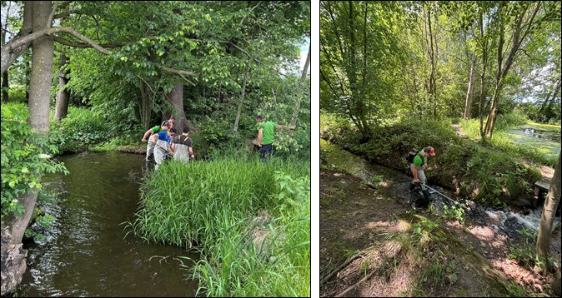

Obr. 14. Průzkum rybničních stok, resp. toků v rybniční soustavě v okolí Telče v létě 2024.

Tabulka 5. Přehled výsledků průzkumu na „stokách“ mezi rybníky v okolí Telče. V tabulce je uvedena poloha lokality, tok, výskyt ryb obecně, výskyt sumečka černého (Am) a charakter vodního toku v době průzkumu v létě 2024.

|  |  |  |  |  |  |  |
| --- | --- | --- | --- | --- | --- | --- |
| **č.** | **GPS** | **tok** | **lokalita** | **ryby** | **Am** | **pozn.** |
| 1 | 49.1794994N, 15.4042636E | Myslůvka | pod rybníkem Valcha | ano | ano |  |
| 2 | 49.1788119N, 15.3888089E | Myslůvka | pod rybníkem Hamerský | ano | ano |  |
| 3 | 49.1848642N, 15.3748881E | Světelský potok | pod rybníkem Řibřid | ne | ne | polosucho |
| 4 | 49.1846958N, 15.3754675E | Světelský potok | obtoková stoka rybníku Řibřid | ne | ne | polosucho |
| 5 | 49.1770867N, 15.3748292E | přítok | levostr. přít. Praskoleského p. | ne | ne | sucho |
| 6 | 49.1737778N, 15.3730400E | Praskoleský p. | Nezdarův rybník - pod | ne | ne | polosucho |
| 7 | 49.1703886N, 15.4157189E | Myslůvka | Březinův rybník - nad | ano | ne |  |
| 8 | 49.1652325N, 15.4137447E | přítok Myslůvky | pod rybníkem Smíchov | ne | ne | sucho |
| 9 | 49.1530594N, 15.4094317E | Strouha | pod Velký hulišťský rybníkem | ne | ne | polosucho |
| 10 | 49.1927269N, 15.4460358E | stoka | pod rybníkem Roštejn | ano | ano |  |
| 11 | 49.1913631N, 15.4443703E | stoka | pod rybníkem Punčoška | ano | ano |  |
| 12 | 49.1907094N, 15.4445017E | stoka | pod rybníkem Koželužský | ano | ne |  |
| 13 | 49.1896892N, 15.4459069E | stoka | pod rybníkem Světelský | ano | ano |  |
| 14 | 49.1874383N, 15.4618339E | Telčský potok | nad rybníkem Štěpnický | ne | ne | polosucho |
| 15 | 49.1814583N, 15.4539806E | Telčský potok | pod rybníkem Ulický | ano | ano |  |
| 16 | 49.1723911N, 15.4617267E | Telčský potok | pod rybníkem Staroměstský | ne | ne | vydlážděno |
| 17 | 49.1850989N, 15.4478247E | potok | nad rybníkem Ulický | ne | ne |  |
| 18 | 49.1865783N, 15.4499089E | stoka | nad rybníkem Ulický | ne | ne |  |
| 19 | 49.1828186N, 15.4362950E | Svatojánský p. | pod rybníkem Pospíchalův | ne | ne | polosucho |
| 20 | 49.1645303N, 15.4659283E | potok | pod rybníkem Podhájský | ne | ne | polosucho |

**Závěry**

Rybniční stoky nejsou rezervoárem sumečka černého. Není tedy efektivní a účelné snažit se regulovat sumečky ve stokách (vodních tocích) během vegetační sezóny, protože se v nich nevyskytují, kromě krátkých úseků pod výpustí rybníků osídlených sumečkem.

Na stoky (pod výpustěmi) je vhodné se zaměřit při odlovu sumečků odcházejících z rybníků při výlovech (viz kap. 4.2.1).

#### **4.4 Biomanipulace**

Regulace sumečků formou tzv. biomanipulací, tedy predačním tlakem dravců, je kvůli jejich morfologii (trny v prsních a hřbetní ploutvi) málo účinná. Jediným dravcem v našich podmínkách, který může vytvářet efektivní predační tlak na sumečky, je sumec velký. Metoda biomanipulace má omezení i v dostupnosti násad sumce a případně vyšší nadmořské výšce, kde se sumec v obsádce dostatečně neuplatňuje.

Naopak biomanipulace za použití násad sumce velkého má smysl v případě redukce sumečků v nížinných rybnících, štěrkovnách či jiných nádržích, kde sumec velký může pomoci držet zbytkovou populaci sumečků po jiném typu opatření na nízké populační hustotě a zvýšit tak pravděpodobnost kolapsu zbytkové populace. V případě použití sumce k biomanipulaci v rybářském revíru je však nutné zajistit jeho ochranu v revíru.

#### **4.5 Nevhodné metody regulace v rybnících**

Z hromadných odlovných prostředků jsou některé méně vhodné z praktických důvodů a proto nebyly v této studii ani testovány. Z důvodu komplexního přístupu se o nich alespoň zmíníme.

**Elektrolov**

Elektrolov je neselektivní metoda odlovu ryb v různých podmínkách vodního prostředí. Ve starém rameni Labe u Mělníku jsme elektrolov pro odlov sumečků úspěšně použili. Pro odlov starších jedinců sumečka se jeví elektrolov jako efektivní metoda podél břehu ať již broděním, nebo z loďky. Sumečci reagují velmi dobře na elektrické pole generované elektrolovným zařízením a svým krouživým pohybem při elektrotaxi jsou snadno rozpoznatelní od ostatních necílových druhů ryb. Ve srovnání s vnaděnými vršemi je však efektivita elektrolovu nižší a materiální a časová náročnost větší. V podmínkách chovných rybníků je navíc elektrolov méně vhodnou metodou z důvodu většího potenciálního odlovu i necílových druhů.

**Tenatní sítě** (tenata) se používají především v jezerech a přehradních nádržích. Vyplétání pichlavých sumečků z tenatních sítí je velmi nepříjemné (často bolestivé). Navíc se do tenat chytají i necílové druhy vyskytující se na lokalitě a dochází k jejich poškození.

**Zátahové sítě** jsou efektivní pouze na místech s hladkým dnem, bez větví, pařezů, vodních makrofyt a podobných překážek. Na rozdíl od tenat, zátahové sítě ryby poškozují výrazně méně, nicméně stejně jako tenata chytají i necílové, tedy chované druhy ryb.

# **5. Závěry a doporučení**

* Stejně jako u mnoha jiných invazních druhů ryb je velmi obtížné sumečka černého eradikovat, jakmile se ve vodním biotopu, v tomto případě rybníku, usadí. Jednodušší je situace v případě jednoho osamoceného rybníku. Naopak pokud se vyskytuje v celé soustavě rybníků, je regulace mnohem obtížnější a časově, personálně i finančně náročnější.
* Proveditelnost regulace, případně eradikace klesá s rostoucí velikostí rybníku.
* Výhodou rybniční akvakultury je možnost vypuštění rybníku a slovení obsádky včetně nežádoucích druhů ryb. Vzhledem k menší velikosti většiny invazních druhů oproti chovaným rybám (kapr, dravá ryba) je možné jejich efektivní brakování přes odpovídající rošty. S tím ale chovatel ztrácí produkci tzv. bílé ryby, protože obvykle je nutné tuto „směs“ zlikvidovat kompletně, anebo musí vynaložit navíc náklady a personál na její přetřídění.
* Po výlovu je vhodné ponechání rybníka alespoň týden až dva bez vody, je-li to z provozních důvodů možné, aby zbytkové kaluže na dně rybníka vymrzly, nebo vyschly.
* Díky menší velikosti většiny invazních druhů (včetně sumečka černého), případně jejich plůdku, odchází velké množství těchto ryb s odtékající vodou do toku, případně níže ležícího rybníku. Odlovy sumečků pod výpustí do speciálních sítí se ukázaly jako jeden z možných způsobů redukce tohoto druhu v rybničním prostředí. Ovšem sortování ryb dle druhů ze směsi listí, detritu, bahna a dalšího materiálu vyplaveného z rybníku je časově a personálně velmi náročné a vzhledem k ploutevním ostnům sumečků i bolestivé. Zjednodušením by bylo veškerý zachycený materiál včetně všech ryb, tj. sumečků i drobné vedlejší ryby společně zlikvidovat. V rámci rutinního výlovu by bylo nutné vyčlenit minimálně čtyři osoby na odlov sumečků pod hrází, což je v provozu prakticky nereálné.
* Jako nejefektivnější se jeví regulace sumečků pomocí vrší. Tyto regulace by měly probíhat ideálně ještě před obdobím výtěru sumečků, tj. od začátku dubna do poloviny června, aby nedošlo pouze k uvolnění niky pro tohoroční jedince. V případě regulace adultních ryb po období tření je vhodná kombinace metod pro regulaci jak dospělých sumečků, tak jejich plůdku.
* Odlovy plůdku sumečka černého v kompaktních hejnech během letních měsíců jsou vhodným způsobem jak efektivně zasáhnout do první věkové třídy v dané populaci. Odlov hejn plůdku sumečka lze provádět po opatrném přiblížení lodi vrhací sítí nebo sakem s odpovídající velikostí ok. Tímto způsobem lze odstranit obrovské počty jedinců, kteří by následně konkurovali chovaným rybám.
* Doporučujeme větší popularizační činnost především mezi rybářskými (hlavně chovatelskými) subjekty zaměřenou na zvýšení povědomí o nutnosti regulace výskytu, resp. početnosti sumečka, jelikož tato osvěta může přinést informace i o dalších zasažených lokalitách. Zkušenosti z Telče i Mělnicka ukazují, že přestože sumečci na daných lokalitách působí škody uživatelům postižených vodních ploch (rekreačním rybářům, producentům ryb) již řadu let, tito uživatelé neví, na koho se s problémem obrátit a kde výskyt hlásit, ani jak se k jeho řešení postavit.

* Zásadní pro zamezení zavlečení a šíření sumečka černého do dalších rybníků mimo osídlenou rybniční soustavu, případně do zcela jiného revíru je důsledná kontrola nasazovaných ryb, a to jak na zdrojových lokalitách (výlov, sádky), tak před vysazením do cílových lokalit. Především nákupy a vysazování ryb do revírů z oblastí, kde se sumeček černý vyskytuje, by měly být velmi pečlivě kontrolovány, či vlastní nákup dobře zvážen. Čas a úsilí věnované kontrole při vysazování ryb se jednoznačně vyplatí, oproti nutnému vynaloženému úsilí potřebnému k eradikaci zavlečeného sumečka z rybníku.
* Rybníkáři i rybářští hospodáři by měli zvážit, jak velký problém pro ně sumeček černý představuje (ekonomické ztráty, znehodnocení revíru) a podle toho se k problému také postavit. Podle současných poznatků a zkušeností se zdá, že vlastními materiálními, personálními a časovými prostředky nejsou schopni situaci vyřešit a bylo by vhodnější, aby situaci řešil speciální tým s patřičným materiálním vybavením a personálními zkušenostmi.
* Při popularizační činnosti by také měl být obhajován etický aspekt prováděné regulace s důrazem na ochranu původní biodiverzity a ekonomiku chovu, které jsou důležitější, než ochrana života nepůvodního invazního sumečka černého.

# **6. Literatura**

Almaça C. 1995. Fish species and varieties introduced into Portuguese inland waters. Museu Nacional de História Natural, Lisboa, 29.

Almeida, D., A. Almodóvar, G. G. Nicola, & B. Elvira, 2009. Feeding tactics and body condition of two introduced populations of pumpkinseed Lepomis gibbosus: taking advantages of human disturbances? Ecology of Freshwater Fish 18: 15–23.

Arce-H M., Lundberg J.G. & O'Leary M.A. 2016. Phylogeny of the North American catfish family Ictaluridae (Teleostei: Siluriformes) combining morphology, genes and fossils. Cladistics 1–23.

Bianco P.G. 1998. Freshwater fish transfers in Italy: history, local changes in fish fauna and a prediction on the future of native populations. In: Stocking and introduction of fish. I.G. Cowx (ed.) Fishing News Books, Oxford, 167–185.

Bosher B.T., Newton S.H. & Fine M.L. 2006. The Spines of the channel catfish, *Ictalurus punctatus*, as an anti-predator adaptation: An experimental study. Ethology 112(2): 188–195.

Buller N.B. 2014. Bacteria and fungi from fish and other aquatic animals: a practical identification manual. Department of Agriculture and Food Western Australia, 2nd edition.

Copp G.H., Tarkan A.S., Masson G., Godard M.J., Koščo J., Kováč V., Novomeská A., Miranda R., Cucherousset J., Pedicillo G. & Blackwell B.G. 2016. A review of growth and life-history traits of native and non-native European populations of black bullhead *Ameiurus melas*. Reviews in Fish Biology & Fisheries 26: 441–469.

Cucherousset J., Paillisson J.-M. & Carpentier A. 2006. Is mass removal an efficient measure to regulate the North American catfish *Ameiurus melas* outside of its native range? Journal of Freshwater Ecology 21: 699–704.

Cucherousset J., Paillisson J.M., Carpentier A. & Chapman L.J. 2007. Fish emigration from temporary wetlands during drought: the role of physiological tolerance. Fundamental and Applied Limnology 168: 169–178.

Declerck S., Louette G., Bie T.D. & Meester L.D. 2002. Patterns of diet overlap between populations of non-indigenous and native fishes in shallow ponds. Journal of Fish Biology, 61(5): 1182–1197.

De Groot S.J. 1985. Introduction of non-indigenous fish species for release and culture in the Netherlands. Aquaculture 46: 237–257.

Etnier D. & Starnes W. 1993. The Fishes of Tennessee. The University of Tennessee Press, Knoxville.

Froese R. & Pauly D. 2019. FishBase. World Wide Web electronic publication. www.fishbase.org. Version 8/2019

Fuller P. & Neilson M. 2017. *Ameiurus melas*. USGS Nonindigenous Aquatic Species Database, Gainesville, FL. https://nas.er.usgs.gov/queries/FactSheet.aspx?SpeciesID=730

Gozlan R.E., St-Hilaire, S., Feist, S.W., Martin, P., Kent, M.L., 2005: Biodiversity - Disease threat to European fish. Nature 435: 1046–1046

Haraszthy L. (Ed.), (2022): Invasive Animal Species in Hungary. Duna–Ipoly National Park Directorate – Ministry of Foreign Affairs and Trade of Hungary, Budapest. /Rosalia Handbooks 5.

Harka Á. 1997. Terjed vizeinkben a fekete törpeharcsa. Halászat 90: 109–110.

Hartvich P. & Lusk S. 2006. První nález sumečka černého (*Ameiurus mela*s) na Třeboňsku v České republice. Biodiverzita ichtyofauny ČR 6: 55–58.

Hnilička M. 2019. Potrava invazní populace sumečka amerického (*Ameiurus nebulosus*). Bakalářská práce, Masarykova univerzita Brno. <https://is.muni.cz/th/n9bsc/>

Hnilička, M., M. Janáč, E. Palupová, M. Yu. Tkachenko, P. Horká, K. Jandová, K. Holubová, P. Jurajda, & M. Ondračková, 2024. Stable isotope analysis reveals fish juveniles as a temporal main resource consumed by invasive pumpkinseed (Lepomis gibbosus). Hydrobiologia 2024. <https://doi.org/10.1007/s10750-024-05658-4>.

Keith P., Persat H., Feunteun É. & Allardi J. 2011. Les Poissons d’eau douce de France. Muséum national d'Histoire naturelle, Paris, Biotope, Mèze: 552.

Koščo J., Košuth P., Lusk S. & Košuthova L. 2004. Distribution of family Ictaluridae in the Slovakia and in the Czech Republic. Biodiverzita ichtyofauny ČR 5: 45–53.

Kreutzenberger K., Leprieur F. & Brosse S. 2008. The influence of the invasive black bullhead *Ameiurus melas* on the predatory efficiency of pike *Esox lucius* L. Journal of Fish Biology 73(1):

Kvach Y. & Kutsokon Y. 2017. The non-indigenous fishes in the fauna of Ukraine: A potentia ad actum. BioInvasions Records 6: 269–279.

[Kvach Y, Janáč M, Nehring S, Ondračková M, Jurajda P (2017). Parasite communities and infection levels of the invasive Chinese sleeper Perccottus glenii (Actinopterygii: Odontobutidae) from the Naab river basin, Germany. *Journal of Helminthology*, **91:** 703-710.](http://dx.doi.org/10.1017/S0022149X16000791)

Lenhardt M., Markovic G., Hegedis A., Maletin S., Cirkovic M. & Markovic Z. 2011. Non-native and translocated fish species in Serbia and their impact on the native ichthyofauna. Reviews in Fish Biology and Fisheries 21: 407–421.

Libosvárský, J., Baruš V., Štěrba O., 1990: Facultative parasitism of *Pseudorasbora parva* (Pisces). Folia Zoologica, 29(4):355-360.

Mlíkovský J. & Stýblo P. 2006. Nepůvodní druhy fauny a flóry České republiky. Praha, ČSOP, 496 s.

Moldowan P., Keevil M., Kell S., Brooks R. & Litzgus, J. 2015. Anti-predator defenses of brown bullheads (*Ameiurus nebulosus*) and interactions with snapping turtles (*Chelydra serpentina*). Canadian Field Naturalist 129(2): 189–193.

Novomeská A., Katina S., Copp G.H., Pedicillo G., Lorenzoni M., Pompei L., Cucherousset J. & Kováč V. 2013. Morphological variability of black bullhead *Ameiurus melas* in four non-native European populations. Journal of Fish Biology 82, 1103–1118.

[Ondračková M, Bartáková V, Kvach Y, Bryjová A, Trichkova T, Ribeiro F, Carassou L, Martens A, Masson G, Zechmeister T, Jurajda P (2021). Parasite infection reflects host genetic diversity among non-native populations of pumpkinseed sunfish in Europe. *Hydrobiologia*, **848:** 2169-2187.](http://dx.doi.org/10.1007/s10750-020-04410-y)

Page L.M. & Burr B.M. 1991. A field guide to freshwater fishes of North America north of Mexico. Houghton Mifflin Company, Boston, 432.

Ribeiro F., Elvira B., Collares-Pereira M.J. & Moyle P.B. 2008. Life-history of non-native fishes in Iberian watersheds across several invasion stages: a first approach. Biological Invasions 10: 89–102.

Rozínek R., Fischer D. & Baláž V. 2016. Impact of invasive species on the herpetofauna in the Czech republic. Invazní druhy II.

Scott W.B. & Crossman E.J. 1973. Freshwater Fishes of Canada. Fisheries Research Board of Canada, 966 pp.

Šukalo G., Nikolić S., Dmitrović D. & Tomović L. 2012. Introduced fish *Ameiurus nebulosus* (LE SUEUR, 1819): Hazard to the Grass snake, *Natrix natrix* (LAURENTI, 1768). Hyla Herpetological Bulletin 2: 41–42.

Vancheva N., Bobeva A., Pehlivanov L., Stefanov T. & Georgiev B.B. 2020. Alien parasites on an alien fish species: monogeneans from the black bullhead *Ameiurus melas* (Siluriformes) in the Lake Srebarna Biosphere Reserve, Bulgaria, with the first record of *Gyrodactylus nebulosus* in the Palaearctic. Parasitology Research 119: 2105–2112.

Wheeler A.C. 1978. *Ictalurus melas* (Rafinesque, 1820) and *I. nebulosus* (Lesueur, 1819): the North American catfishes in Europe. Journal of Fish Biology 12: 435–439.

Zięba, G., M. Dukowska, M. Przybylski, M. G. Fox, & C. Smith, 2018. Parental care compromises feeding in the pumpkinseed (Lepomis gibbosus). The Science of Nature 105: 26